4.1.1入住宾馆
教学目标：
1.让学生掌握关于办理入住登记时的相关文化知识
2. 让学生掌握关于办理入住登记时常用的英语表达用语。
教学步骤：
I.导入+文化背景知识
同学，你好！本章我们将要学习有关旅行中酒店入住登记、酒店服务和结账退房等场景的内容。本次课我们先来学习如何办理入住登记手续的知识和用语。
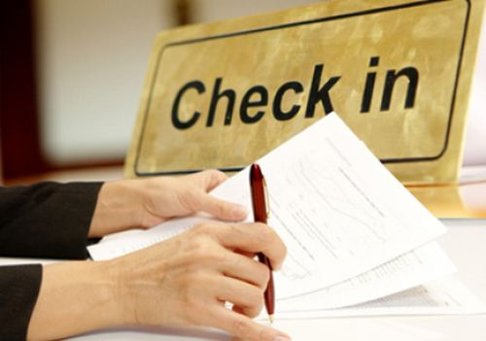
我们一起来看一个酒店登记入住的视频吧。
（插入视频：4.1.1酒店前台登记入住-_标清）
从视频中我们看到Tom Sanders预定的房间没有了，接待员帮他办理了升房。你知道什么是升房吗？
升房(upgrade)即您付标准间的钱，酒店给你升到行政房甚至套房。
免费的升房服务跟入住率(occupancy rate)密切相关，如果你预订等级的房间已住满，而更高级别的房间还有空房。那么你就可能会享受到升房待遇。
这里有一些小提示：
1.酒店在高入住率时会把低等级的房间先派发给团队客人，所以在预订酒店时可以问一下当天的入住率和团队入住的情况。有团队入住时，你被升房的几率就大一些。

2.很多人在开房时不会给前台人员小费，但是大多数酒店都是允许前台收小费的，而前台员工也是有升房权限的，所以在入住时跟前台的员工聊聊天，给一些小费，然后询问酒店满不满，不满的话是否可以升房，这时员工也许就会帮您升房。
3.升房时最好是趁酒店前厅主管和值班经理不在的时候，找一般的前台员工去升。另外，不要找那些看上去新入行的员工或者实习生，他们也许没有权限，也许不敢给你升房。
所以，在到达宾馆办理入住登记时，我们一定要问一下接待员能不能提供升房服务。
II.学生情景剧
（插入情景剧:31入住登记）
III.语言讲解
了解了以上内容，接下来让我们跟随着Sarah一起去看看她是如何办理入住手续的吧！
看完了视频，让我们一起来学习一下办理入住手续时常用的表达用语吧。
Sarah想办理登记入住，她说：
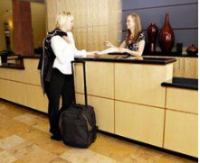

I'd like to check in please．（我想现在登记入住。）
或者也可以说
When can I check in?（我什么时候才能办理入住登记? ）
接待员说：
Here is your booking．（这是您的预订。）
很多时候我们为了确保有房间入住，都会提前预订房间。谈到预定房间，我们还可以这样说：
I have a reservation for a double room. =I’ve booked a double room．（我预订了一间双人房。）
句中的
reservation [rezə'veɪʃ(ə)n]：n.预定；
reserve [rɪ'zɜːv]vi.：预订
此外还可以用
book [bʊk]:v.预订
I made a reservation online this Monday．（我周一在网上预订了房间。）
I have a reservation in the name of Li Ming．（我以李明的名义订了房间。）
This is the confirmation for my online reservation．（这是我网上预订的确认书。）
句中confirmation [ˌkɒnfəˈmeɪʃn] n.确认，认可； 证实； 证明。这里的意思是“确认书”。
办理入住时，接待员可能问你一些问题，例如：
Do you have a reservation?（您有预订吗？）
Would you mind filling in this form and pay a hundred dollars in advance?（您介意填写这张表格并预付100美元吗？）
Could I have your credit card please? （能给我您的信用卡吗？）
如果你没有随身携带信用卡，可以用以下类似的句子来表达：
I don’t have it with me. （我现在没有带着信用卡。）
Do you take debit cards or should I pay with cash? （你们这儿能刷借记卡吗？或者我可以付现金吗？）
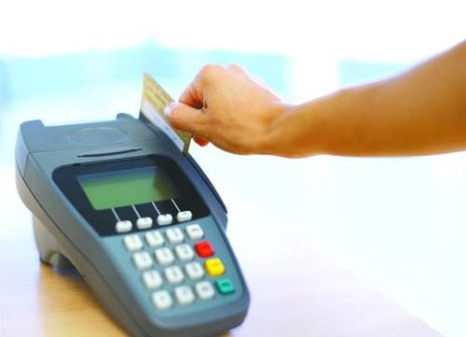
Sarah询问是否包含早餐时，接待员说是的，并且说：
Here are your breakfast vouchers．（这是您的早餐券。）
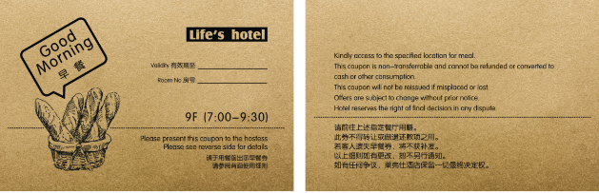

句中voucher [ˈvaʊtʃə(r)]n.代币券，购物券；凭证；证人等。
提到早餐，我们可能会用到这样的句子：
Where are my breakfast vouchers?（我的早餐券在哪里? ）
Where is breakfast served? （早餐在哪里吃？）
Where is the canteen? （餐厅在哪里? ）
句中canteen [kænˈti:n]n.餐厅，食堂，小饭馆；小卖部。
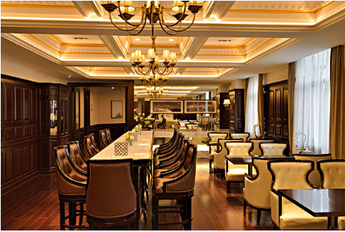
Sarah想要两把钥匙，她问：

Can I have an extra room key please? （我可以再要一把房间钥匙吗? ）
这句话也可以这样说：
Can I have two room keys?（我可以要两把房间钥匙吗? ）
Sarah还询问是否需要钥匙押金：
Do you need a deposit for the key?（你们需要钥匙押金吗? ）
此处的
deposit [dɪ'pɒzɪt]：n.押金，
比如
How much is the housing deposit?（住房押金是多少? ）
May I use the credit card for the deposit?（我能用信用卡划账押金吗? ）
接待员回答说
No，it is free of charge．（不，这是不收费的。）
“free of charge”是形容词短语，表示“免费的”，也可用作副词短语
例如：The department store delivers free of charge．这家百货商店免费送货。
Sarah想存放贵重物品，问道：
Actually， is there a place for me to store my valuables?（其实，有没有可以让我存放贵重物品的地方? ）
寄放贵重物品时，还可以这样说：
I'd like to check my valuables．（我要寄放贵重物品。）
Can you keep my valuables?（可以替我保管贵重物品吗? ）
句中valuables [ˈvæljuəblz]n.贵重物品； 财宝。是valuable的名词复数形式。
接待员回答说
There is a safe in your room or we have a safety deposit box here at reception if you prefer．（在您的房间里有保险柜，或者，如果您愿意的话，我们服务台这里也有保险箱。）
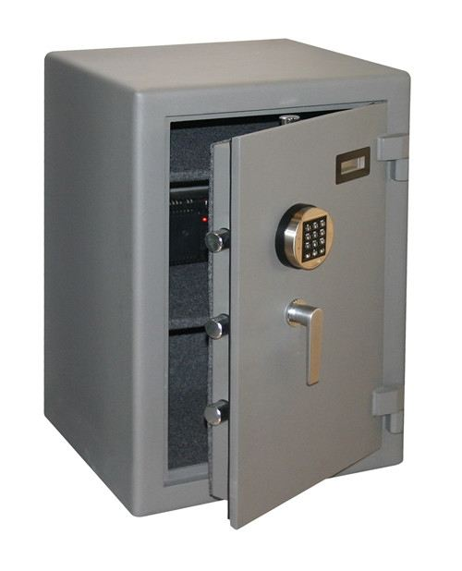
此处的“safety deposit box”表示“保险箱，保管箱”，也可以写作“safe deposit box”。
除了视频中出现的用语，办理住宿手续时还会用到哪些常用的表达方式呢？现在我们来看看地道的一些表达。
询问房间号码时，我们可以说：
What's my room number?（我的房间号码是多少? ）
或者 where is my room?（我的房间在哪? ）
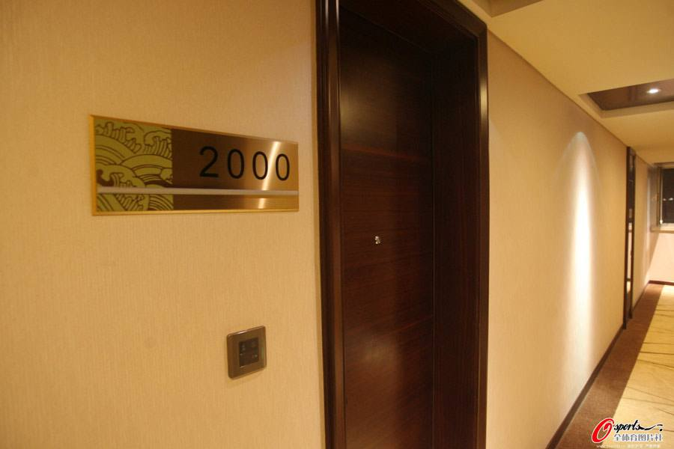
填写登记表时，我们可能会用到下面类似的表达：
What is this section for?=what do I need to write here?（请问这里要填什么? ）
句中section [ˈsekʃn]：n.部分
登记住房时要填写旅客住宿登记卡(hotel registration form)，需要填写姓名(name)、住址(address)、电话(phone number)、人数(number of people)、抵达／离开日期(arrival／departure date)、付款方式(method of payment)、签名(signature)。
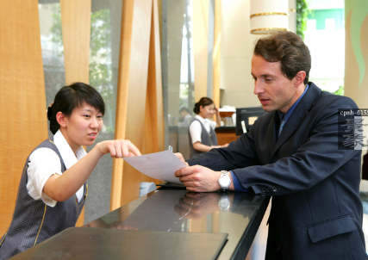
好了，今天我们学习了酒店升房服务和办理登记手续时常用的英语句子，了解了这些内容你就可能会享受到免费的升房待遇，更顺利地搞定入住登记。

